 | СЧЕТ № 22 от 30.03.2025
Поставщик: ИП Гундоров Сергей Михайлович  Адрес: 141435, Московская обл., г. Химки, кв. 1, ул. Ивановская, д. 3к2, кв.96  Расч. счет: 40802810901500365997 ООО "Банк Точка"  Код ИНН: 502402299282 КПП:  БИК: 044525104 Корсчет: 30101810745374525104 |  | Тел.: +7 (499) 643 36 94
Плательщик: ООО "МОСКОНТРАКТ"  Адрес: Москва Суздальская улица, дом 8 корпус 2, квартира 71  Расч. счет: 40702810038000254362 ПАО СБЕРБАНК  ИНН: 7720496240 / КПП: 772001001  БИК: 044525225 Корсчет: 30101810400000000225Шесть тысяч руб. 00 коп. 6000.00 30 март ПАО СБЕРБАНК 044525225 за апрель, май и июнь 2025 г. |  | Тел.: +7(499)288-00-57

Предмет счета | Кол-во | Цена, Руб | Сумма без НДС, Руб | Сумма НДС, Руб | Сумма с НДС, Руб
Аренда программы "Автопрокат"  За апрель, май и июнь 2025 г. | 6 | 1000.00 | 6000.00 |  | 6000.00
 |  | Итого: | 6000.00 |  | 6000.00
НДС не облагается
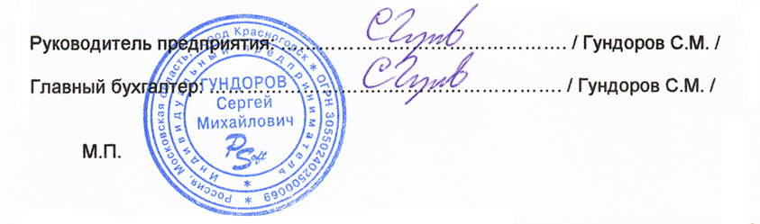
Всего к оплате: Шесть тысяч руб 00 коп

Просим при оплате указывать назначение платежа: «Оплата по счету № 22 от 30.03.2025. НДС не облагается».
Счет является действительным для оплаты в течении десяти банковских дней, включая дату выписки счета.
Датой оплаты по данному счету считается дата зачисления денежных средств на расчетный счет Поставщика.
Просим Вас сообщить об оплате по email: support@pisoft.ru или по телефону +7 (499) 643 36 94.
Образец заполнения платежного поручения:
ООО "Банк Точка"  г. Москва  Банк получателя |  | БИК | 044525104
 |  | Сч. № | 30101810745374525104
ИНН 502402299282 | КПП | Сч.№ | 40802810901500365997
ИП Гундоров Сергей Михайлович
ООО "Банк Точка"
Получатель

